实验名称：实验一 选择器

姓名：张涵之

学号：191220154

班级：周一5-6

邮箱：[191220154@smail.nju.edu.cn](mailto:191220154@smail.nju.edu.cn)

实验时间：2020/9/14

实验目的：用case语句实现一个2位4选1的选择器。

实验原理：输出F端受控制端Y的控制，选择其中的一个X输出。

Verilog语言中的case语句可以综合出“多路复用器”的电路，可读性非常强。

实验环境/器材：实验箱一个，笔记本电脑一台。

程序代码或流程图：

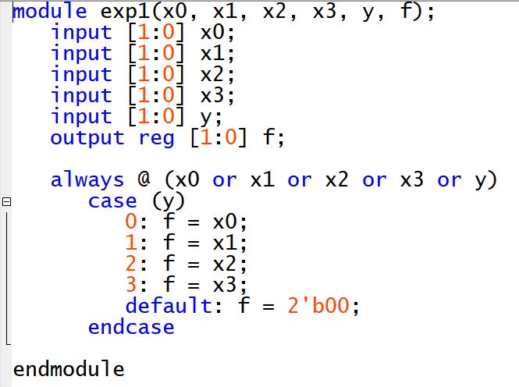

实验步骤/过程：

列出真值表可得Y0Y1为00 -> X0，01 -> X1，10 -> X2，11 -> X3。

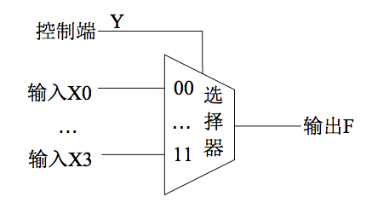

|  |  |  |
| --- | --- | --- |
| Y0 | Y1 | F |
| 0 | 0 | X0 |
| 0 | 1 | X1 |
| 1 | 0 | X2 |
| 1 | 1 | X3 |

测试方法：

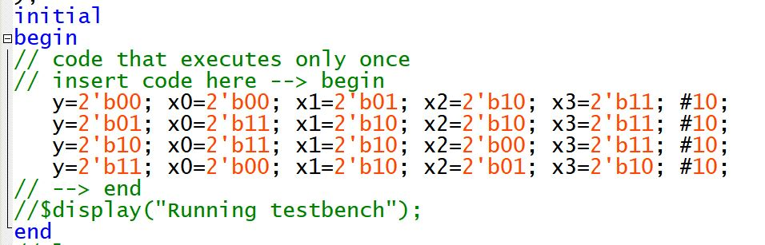

输入Y分为00,01,10,11四种情况，X0~X3随机生成。

实验结果：

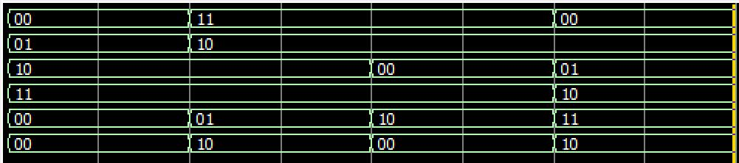

Y输入为00,01,10,11时F分别与X0，X1，X2，X3相同，符合预期。

实验中遇到的问题及解决办法：

编译错误：通过观察，发现分号用成了逗号；

进入programmer界面以后只能看到我的器件名称而看不到SOCVHPS：

观察报错信息device chain does not match physical，

百度，发现也可以通过auto detect解决；

编译错误：cannot configure device，

通过百度报错信息，发现器件型号选错了；

器材（物理）没有出现预期效果：

通过观察发现设置引脚分配后没有重新编译。

实验得到的启示：

实验出现问题别急着换器材/换电脑/拔插头，先观察报错信息。

充分利用搜索引擎和CSDN解决常见问题。

意见和建议：无。